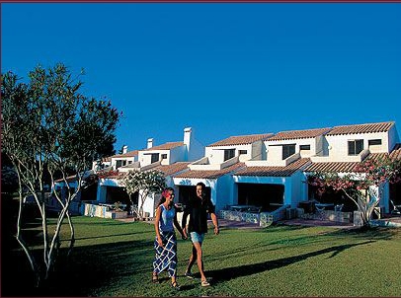
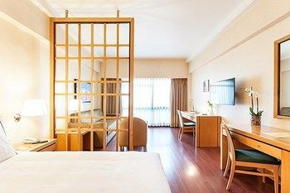
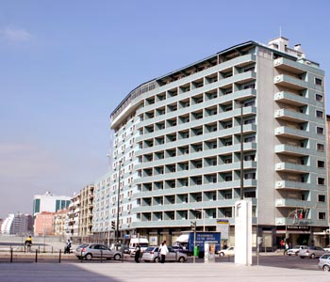
Sejur 2 zile Lisabona + 5 zile Algarve
Rent-a-car inclus

Hotel Roma 5* - Lisabona

Localizare: Hotelul Roma este centrat in inima orasului Lisabona, la doar cativa metrii de mers pe jos de numeroase magazine, locuri de luat masa si atractii turistice precum: Muzeul Gulbenkian, Marques de Pombal, Insituto Superior Tecnico, Campo Pequeno Coride si multe altele. De asemenea, hotelul este foarte aproape de Aeroportul Portela, acesta aflandu-se la doar 3 km distanta.

Facilitati hotel: Printre facilitatile si serviciile oferite de hotel se numara: 2 restaurante, bar, sali de conferinta dotate modern cu echipamente audio-vizuale, magazin de cadouri, receptie 24/ 24, serviciu de transport pana la aeroport, spalatorie-uscatori-calcatorie.

Facilitati camere: Camerele dispun de serviciu room service, seif, frigider, acces gratuit la Wi-Fi, sistem TV prin satelit, linie telefonica, aer conditionat si baiue ce include cada de baie si uscator de par. Toate camerele au optiunea unui pat in plus gratuit pentru copii.

Site oficial hotel: http://www.romahotellisbon.com/index.htm

Hotel Algarve Gardens 3* - Albufeira, Algarve

Localizare: Aceasta proprietate este la 3 minute pe jos fata de plaja. Situat în cadrul Alfamar Beach & Sport Resort, acest complex este la 50 de metri de plaja cu nisip Praia da Falesia, la 13 km de Albufeira si la 35 km de Aeroportul International Faro.

Facilitati hotel: Turistii au acces la toate facilitatile hotelului dupa cum ar fi: terenuri de tenis interioare si in aer liber, piscina exterioara cu sezlonguri langa piscina, gradini decorative de pini, 6 terenuri de golf, cazinoul Vilamoura este la 15 minute de mers cu masina.

Facilitati camere: Dotat cu 2 paturi twin, balcon, linie telefonica directa, acces la internet (contra cost), sistem TV prin satelit, radio, zona de relaxare cu canapele, chicineta, baie proprie ce include cabina de dus sau cada si uscator de par.

Site oficial hotel: www.algarve-gardens.com

